Председатель  Совета муниципального района  «Сысольский» Республики Коми | 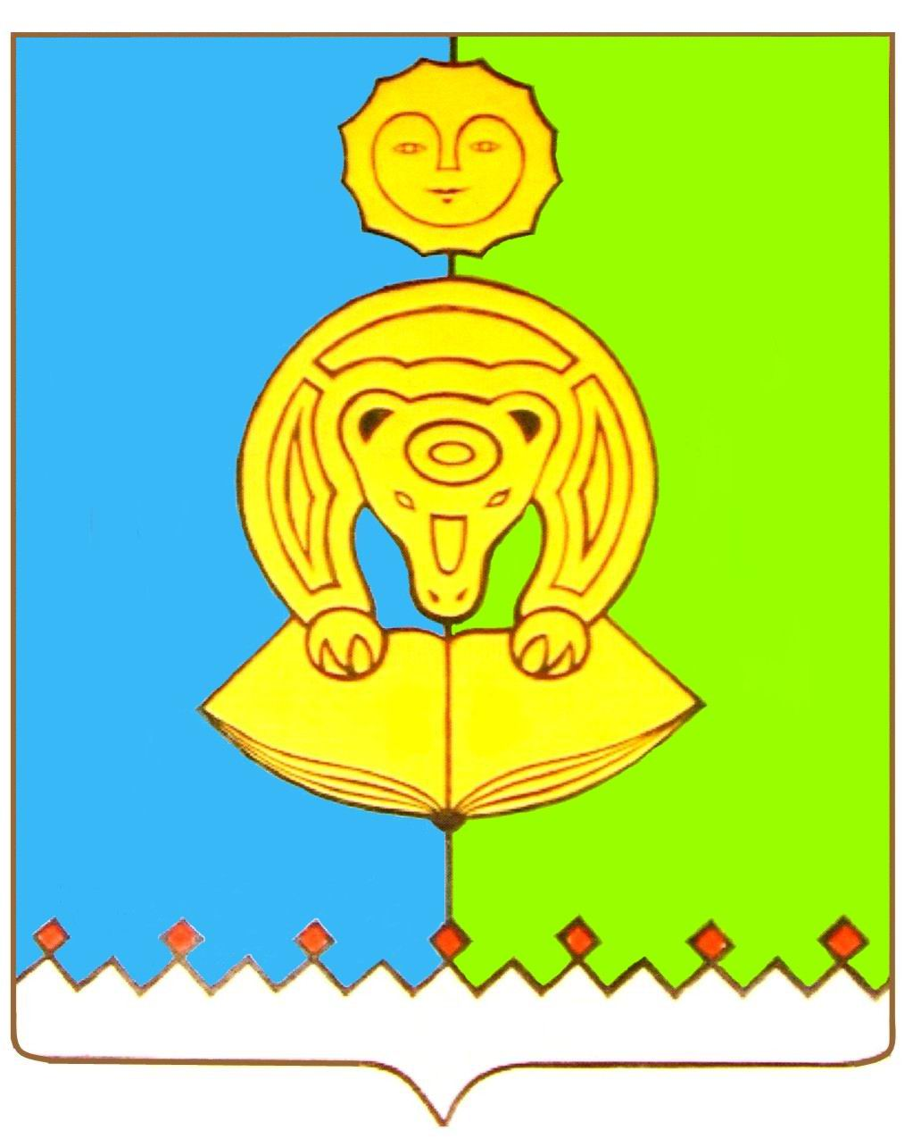 | Коми Республикаса  «Сыктыв» муниципальнöй районса Сöветöн веськöдлысь | Председатель Совета
 |  |  | ального района «Сысольский »

Р А С П О Р Я Ж Е Н И Е

Т Ш Ö К Т Ö М

от 8 апреля 2025 года № 6-р
с. Визинга, Республика Коми

О созыве LVII сессии Совета района седьмого созыва.

В соответствии со статьей 27 Регламента работы Совета муниципального района «Сысольский» созвать пятьдесят шестую сессию Совета муниципального района «Сысольский» Республики Коми седьмого созыва

24 апреля 2025 года в 10 часов в актовом зале администрации муниципального района «Сысольский» Республики Коми.

Вынести на обсуждение сессии Совета следующие вопросы:

1. О внесении изменений в решение Совета муниципального района «Сысольский» от 26 мая 2022 г. N VII-21/125 «О структуре администрации муниципального района «Сысольский»

2. Об утверждении Положения об Управлении культуры администрации муниципального района «Сысольский»

3. О внесении изменений в решение Совета муниципального района «Сысольский» от 19 ноября 2021 года № VII-13/85 «Об утверждении Положения о Контрольно-ревизионной комиссии муниципального района «Сысольский»

4. О передаче осуществления части полномочий

5. Разное.

Председатель Совета
муниципального района «Сысольский»
Республики Коми И.А. Александрова

